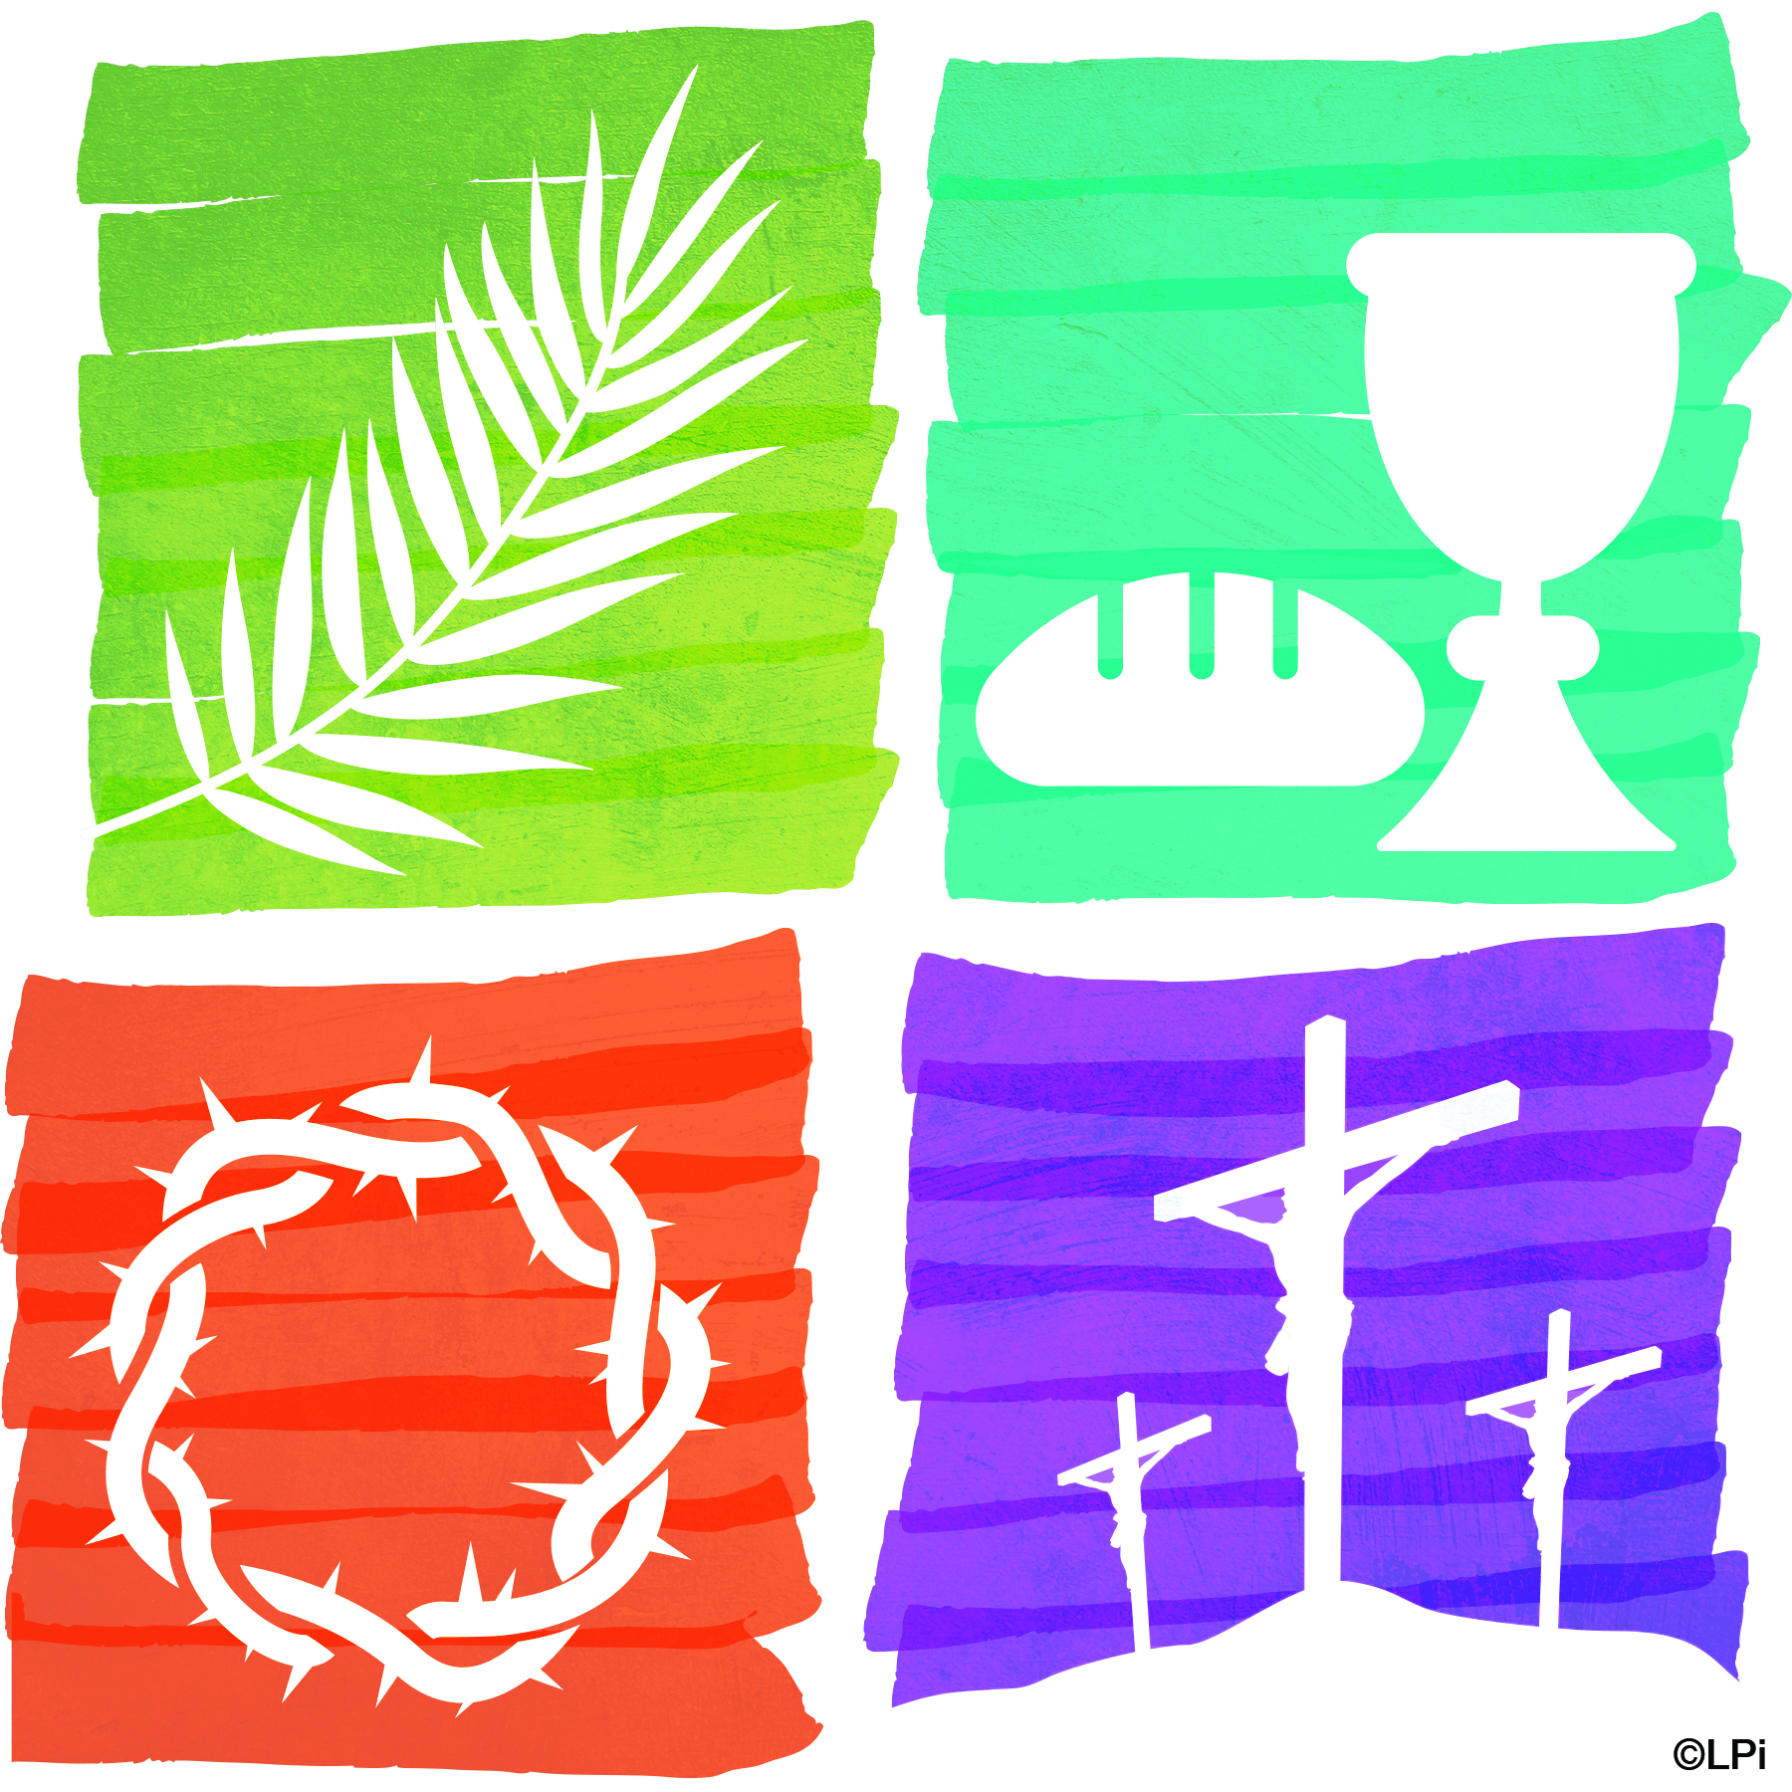

**Observing Good Friday at Home/**

***Observando el Viernes Santo en casa***

*Good Friday is a day of prayer, fasting and abstinence.*

*Viernes Santo es un día de oración, ayuno y abstinencia.*

What to do on Good Friday? | *¿Qué hacer el Viernes Santo?*

Click on the BLUE links to view the source. *Haga clic en el enlace AZUL para ver el recurso.*

1. **Read the Scriptures of the day/ *Lee las Escrituras del día:***

Isaiah/*Isaías* 52:13-53:12

Hebrews/*Hebreos* 4:14-16, 5:7-9

John/*Juan* 18:1-19:42

[use your Bible or go to [usccb.org/](http://usccb.org/bible/readings/041020.cfm)*use su biblia o va a usccb.org*]

1. **Pray the Stations of the Cross/ *Rece la Vía Crucis***

There are several versions online, including at usccb.org/prayer-and-worship

*Hay varias versiones en el sitio web, incluyendo:* [*DesdeLaFe.mx*](https://desdelafe.mx/impreso/subsidio-viacrucis-adaptado-a-la-emergencia-del-covid-19/)

1. **Pray the** [**sorrowful mysteries of the rosary**](https://www.catholic.org/prayers/mystery.php?id=2)**.**

***Rece los*** [***misterios dolorosos del rosario***](https://youtu.be/I4oqxPybPgU)***.***

1. **Listen to appropriate music/ *Escucha a música apropriada*:**

[St. Matthew Passion by J.S.Bach](https://youtu.be/ZwVW1ttVhuQ)

[Stabat Mater by Pergolesi](https://youtu.be/xHQVtYzjLao)

[Adoramus Te Christe by Palestrina](https://youtu.be/YHX4GbWvY_M)

[Behold the Wood of the Cross](https://youtu.be/baxQqo891tw)

[Were you there when they crucified my Lord](https://youtu.be/LRaFdFkOVyY)

[En la Cruz, Hermana Martha Isabel](https://youtu.be/5tjhEOk0ZKA)